第3章习题解答

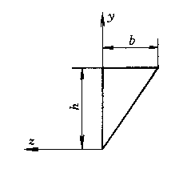
3－1 图示的三角形中b、h。试用积分法求I_{z}、I_{y}、I_{yz} 。

(b)

(a)

解：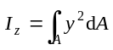
图（a）：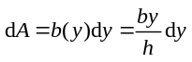
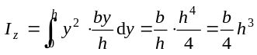
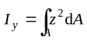
图（a）：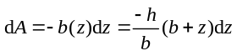
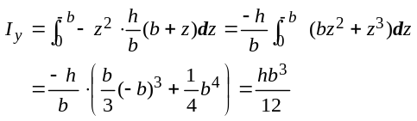
图（b）：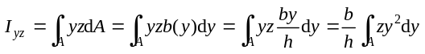
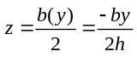
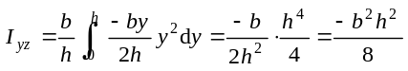
3－2 已知图示矩形截面中I_{z1}及b、h。试求I_{z2}现有四种答案，试判断哪一种是正确的。
（A）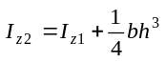；
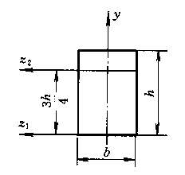
习题A-4图

（B）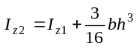；
（C）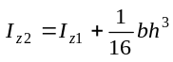；
（D）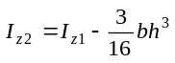。
正确答案是 D 。
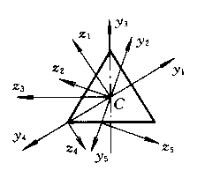
3－3 等边三角形截面如图所示，其中C为形心，y₁z₁、y₂ z₂、y₃ z₃、y₄ z₄、y₅ z₅为五对直角坐标轴，且y₁、y₃、y₄为对称轴。关于这五对坐标轴是不是主轴，有下列结论，试判断哪一个是正确的。
（A）除y₅ z₅外，其余四对均为主轴；
（B）除y₂ z₂、y₅ z₅外，其余三对均为主轴；
（C）仅y₁z₁、y₃ z₃为主轴；
（D）五对轴均为主轴。
正确答案是 D 。

3-4 如图4所示，Z型截面各部分尺寸如图所示（单位：mm）, 试确定其形心主惯性矩。
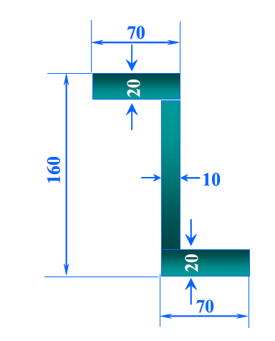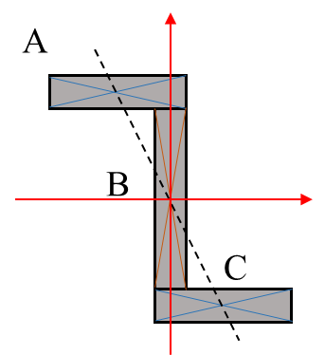
图4
解：
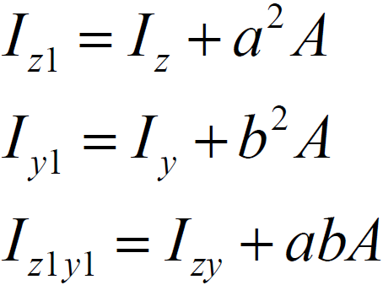
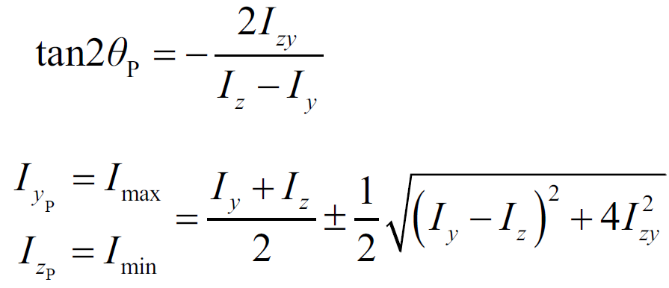
易得截面形心与B截面形心重合，建立右图所示坐标系，有：
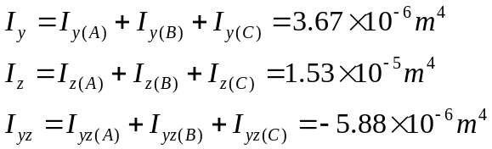
则可得
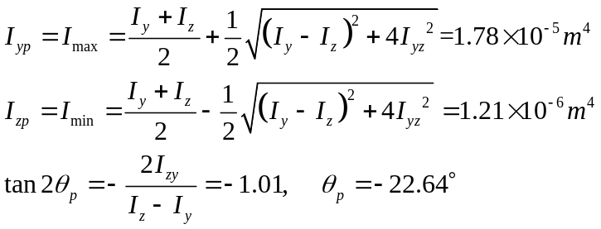
3-5 图示由铝板钢板组成的复合材料柱，纵向截荷F_{P}通过刚性平板沿着柱的中心线施加在其上。试：
1．导出复合材料柱横截面上正应力与F_{P}、b₀、b₁、h和E_{a}、E_{s}之间的关系式；
2．已知F_{P} = 385kN；E_{a} = 70GPa，E_{s} = 200GPa；b₀ = 30mm，b₁ = 20mm，h = 50mm。求铝板与钢板横截面上的最大正应力。
解：变形谐调：
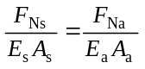 （1）
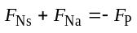 （2）
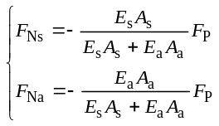
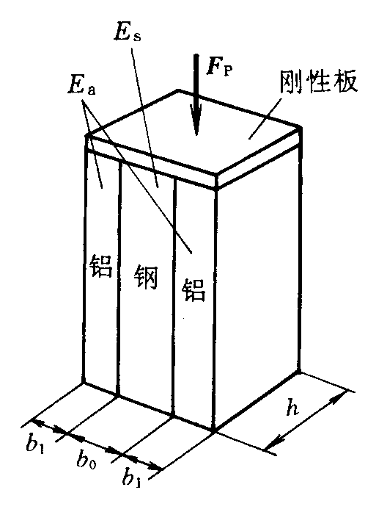
习题3-5图
1． 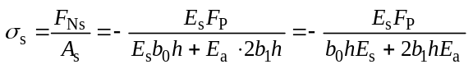
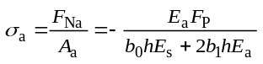
2． 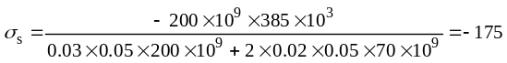MPa（压）
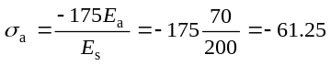MPa（压）
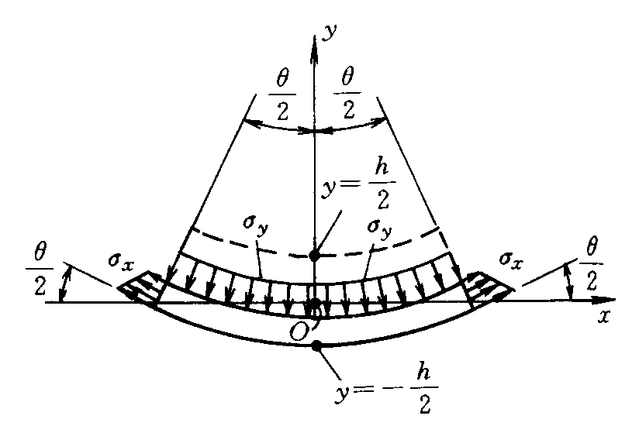
3-6 图示矩形截面（b·h）直梁，在弯矩M_{z}作用的Oxy平面内发生平面弯曲，且不超出弹性范围，假定在梁的纵截面上有y方向正应力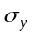存在，且沿梁长均匀分布。试：
1．导出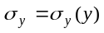的表达式；
2．证明：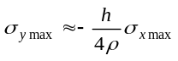，为中性面的曲率半径。
解：1．先求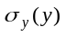表达式：
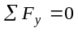
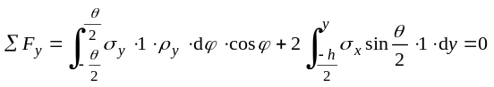
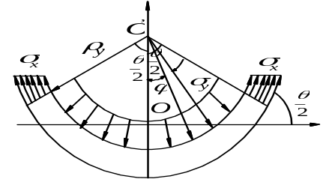
(a)
即 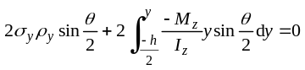，（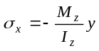）
d

即 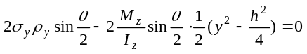

∴ 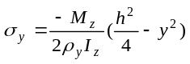 （a）
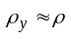 2．由（a）式，令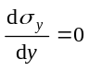，得y = 0，由于
则 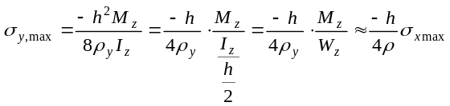 （b）
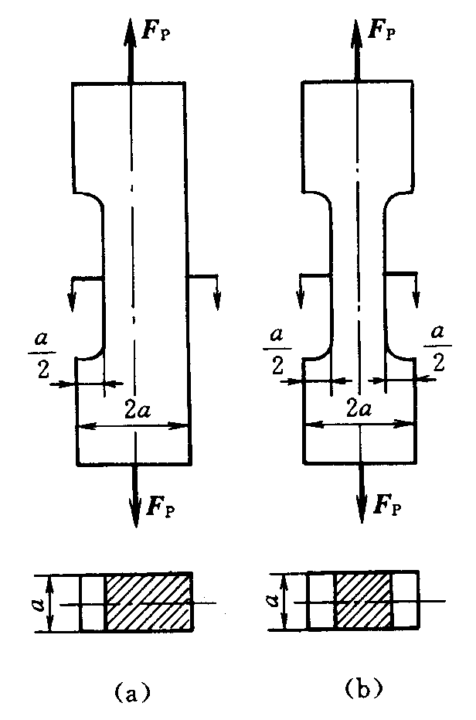
3-7 试求图a、b中所示的二杆横截面上最大正应力的比值。
解：（a）为拉弯组合
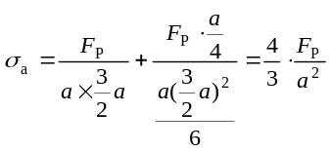
（b）为单向拉伸
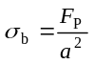 ∴ 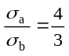

3-8 图中所示为承受纵向载荷的人骨受力简图，假定实心骨骼为圆截面。试：
1．确定截面B－B上的应力分布；
2．假定骨骼中心部分（其直径为骨骼外径的一半）由海绵状骨质所组成，且忽略海绵状承受应力的能力，确定截面B－B上的应力分布；
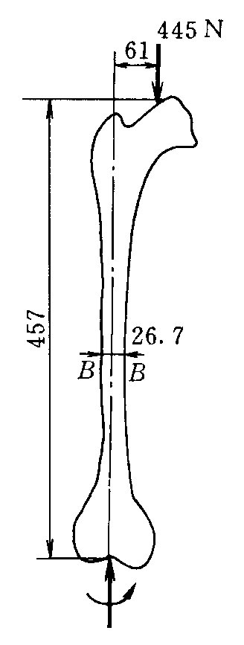
3．确定1、2两种情形下，骨骼在截面B-B上最大压应力之比。

(c)
O

(b)
O
B

解：1．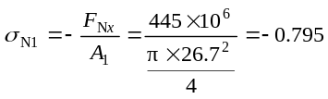MPa
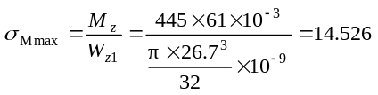MPa
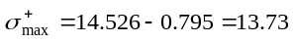MPa
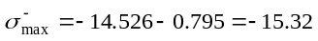MPa 沿y方向应力分布如图（c）所示，中性轴为z_{c}。
2． 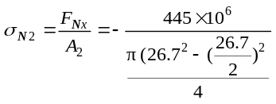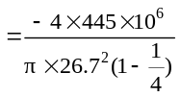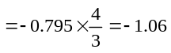MPa
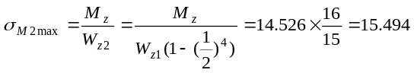MPa
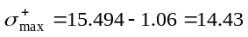Mpan

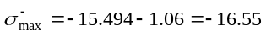MPa
z_{C}为中性轴，沿y轴应力分布如图（d）
3． 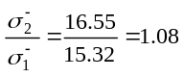，或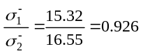
3-9 正方形截面杆一端固定，另一端自由，中间部分开有切槽。杆自由端受有平行于杆轴线的纵向力F_{P}。若已知F_{P} =1kN，杆各部分尺寸示于图中。试求杆内横截面上的最大正应力，并指出其作用位置。
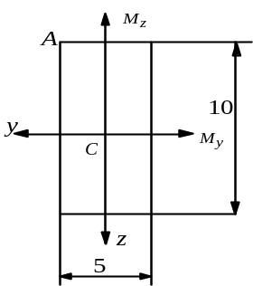
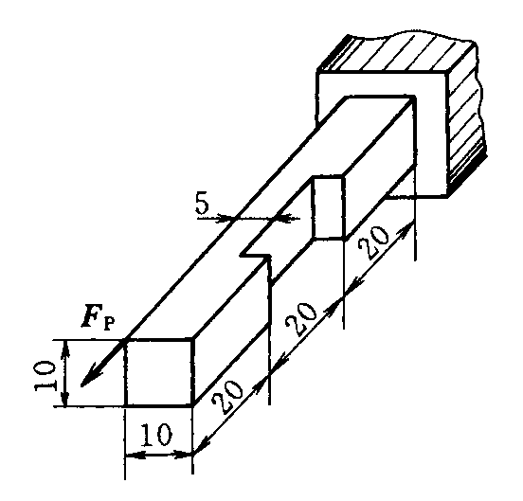
解：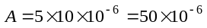m²
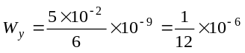m³
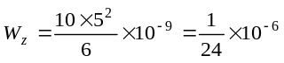m³
F_{Nx} = 1 kN
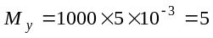N·m
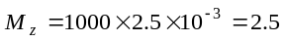N·m
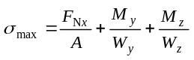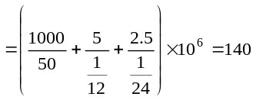MPa
最大正应力作用位置位于中间开有切槽的横截面的左上角点A，如图（a）所示。

3-11 根据杆件横截面正应力分析过程，中性轴在什么情形下才会通过截面形心？试分析下列答案中哪一个是正确的。
（A）M_{y} = 0或M_{z} = 0，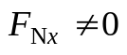； （B）M_{y} = M_{z} = 0，；
（C）M_{y} = 0，M_{z} = 0，； （D）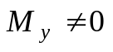或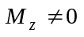，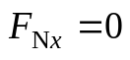。
答案：D
3-12 关于中性轴位置，有以下几种论述，试判断哪一种是正确的：
（A）中性轴不一定在截面内，但如果在截面内它一定通过形心；
（B）中性轴只能在截面内并且必须通过截面形心；
（C）中性轴只能在截面内，但不一定通过截面形心；
（D）中性轴不一定在截面内，而且也不一定通过截面形心。
答案：D
3-13 关于斜弯曲的主要特征有四种答案，试判断哪一种是正确的。
（A），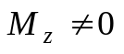，，中性轴与截面形心主轴不一致，且不通过截面形心；
（B），，，中性轴与截面形心主轴不一致，但通过截面形心；
（C），，，中性轴与截面形心主轴平行，但不通过截面形心；
（D）或，，中性轴与截面形心主轴平行，但不通过截面形心。
答案：B

